
Rundbrief an Senior*innen |  | Nr. 43
FORUM älterwerden der Erzdiözese Freiburg e.V.
Texte/Ideen/Auswahl: Johannes Braun, Leitung Diözesanbüro für das FORUM älterwerden

Thema: Freundschaft
„Ein Freund, ein guter Freund …“ Freundschaft ist auch eine Herausforderung, denn sie zu finden, sie zu pflegen und zu erhalten – aber auch eine Freundschaft gehen lassen zu können, die nicht mehr trägt – verlangt uns etwas ab. Trotzdem gilt: „ … das ist das Beste, was es gibt auf der Welt“.

Impuls
Lesen Sie den Text am besten laut vor:

Ein Freund, ein guter Freund

Der wahre Freund allein
Ist doch das höchste Gut auf Erden
Tajam, tatatatam
Tajam, tatatatam

Ein Freund, ein guter Freund
Das ist das Beste, was es gibt auf der Welt
Ein Freund bleibt immer Freund
Und wenn die ganze Welt zusammenfällt
Drum sei auch nie betrübt
Wenn dein Schatz dich nicht mehr liebt
Ein Freund, ein guter Freund
Das ist der größte Schatz, den′s gibt

Sonniger Tag, wonniger Tag
Klopfendes Herz und der Motor ein Schlag
Lachendes Ziel, lachender Start
Und eine herrliche Fahrt

Rom und Madrid nehmen wir mit
So ging das Leben im Taumel zu dritt
Über das Meer, über das Land
Haben wir eines erkannt

Sonnige Welt, wonnige Welt
Hast uns für immer zusammengestellt
Liebe vergeht, Liebe verweht
Freundschaft alleine besteht

Ja, man vergisst, den man vergisst
Weil auch die Treue recht unmodern ist
Ja, man verließ manche Madam’
Wir aber halten zusamm’n!

Comedian Harmonists
Impulsfragen
- Welche schönen Freundschafts-Erfahrungen habe ich in meinem Leben gemacht?
- Welche Unterschiede sehe ich zwischen einer Freundschaft und einer Liebes-Beziehung?
- Welche Eigenschaften einer guten Freundin / eines guten Freundes habe ich selbst?

Anregung zum Austausch
Rufen Sie einen Menschen an, mit dem Sie eine halbe Stunde telefonieren können
– oder verabreden Sie sich zu einem Spaziergang.

- Welche Lieder, Texte, Sprichwörter, Bücher, Filme … über Freundschaft / Freunde / Freundinnen fallen Ihnen ein? Sammeln Sie gemeinsam!
- Wann in Ihrem Leben hatten Sie eine*n beste*n Freund*in? Wann fehlte solch eine Person?
- Was ist Ihnen bei einer Freundschaft wichtig?

Bedanken Sie sich fürs Zuhören und Erzählen und verabreden Sie sich zum nächsten Gespräch!

Anregung zu einer Konzentrationsübung:
Buchstaben-Quadrat Beziehungen
Freundschaft ist eine von vielen Beziehungsformen, die wir Menschen eingehen oder in denen wir uns wiederfinden. Finden Sie die 15 von uns im Buchstaben-Quadrat versteckten Begriffe?

m | n | b | g | V | d | f | a | m | i | l | i | e | n | b | a | n | d | e | d
d | f | e | d | E | w | w | d | t | g | z | j | i | k | l | ö | o | i | j | h
q | d | e | r | R | e | d | s | g | g | b | v | c | f | x | d | f | p | t | u
e | w | q | q | W | t | z | u | i | o | ü | p | p | r | i | u | z | a | h | b
g | f | v | k | a | m | e | r | a | d | e | n | f | e | f | v | g | r | e | f
d | d | s | d | n | f | g | h | j | b | v | c | c | u | x | y | y | t | r | t
g | z | h | u | d | j | h | f | f | f | d | s | w | n | ö | k | j | n | h | z
v | f | t | h | t | e | d | f | b | v | c | z | u | d | h | k | h | e | m | r
f | v | f | r | e | u | n | d | e | s | k | r | e | i | s | f | t | r | i | b
n | n | b | v | h | g | t | t | k | r | e | w | q | n | ä | c | h | s | t | e
x | c | d | v | f | b | h | n | a | h | a | t | r | n | e | d | f | c | a | c
z | u | i | h | j | k | h | g | n | g | n | s | v | e | f | r | t | h | r | g
g | k | u | m | p | e | l | g | n | ü | g | ä | t | n | t | z | u | a | b | h
r | o | f | f | v | g | b | h | t | h | e | f | r | f | d | s | s | f | e | s
r | l | n | n | n | v | b | g | e | u | h | w | q | s | d | f | v | t | i | b
t | l | f | g | v | z | u | g | e | h | ö | r | i | g | e | z | g | f | t | v
y | e | x | c | v | b | c | x | d | v | r | c | c | v | b | n | b | v | e | v
m | g | b | g | b | r | e | w | f | l | i | e | b | e | s | p | a | a | r | n
f | e | h | e | f | f | d | v | e | d | g | h | u | j | h | g | z | t | i | v
r | w | e | r | f | g | h | j | k | l | e | v | b | h | t | g | f | t | n | t

Anregung zu einer Gedächtnisübung:
Sinnsprüche zum Thema Freundschaft
Versuchen Sie die Sätze zu lesen: (1) fehlen Großbuchstaben, Leerzeichen und Satzzeichen; (2) dreht jedes Wort um; (3) ersetzt e durch ö; (4) macht Quatsch mit Leerzeichen und Groß-/Kleinschreibung; (5) vertauscht immer zwei Silben; (6) ersetzt e durch x, i durch ! und n durch m.
esgibtkeinefremdennurfreundediemannochnichtkennt
Rew nenie Dnuerf thcus enho Relhef, tbielb enho Dnuerf.
Dör böstö Wög, öönön Fröönd zö höbön, öst dör, sölbst öönör zö söön.
Eshe Ißt fre und Schaftweil Man mitfreu N denalles Schaf FT.
Defreun diesind Liemifa, wirdie seluns ausber chensu.
X!m Frxumd !st jxmamd, dxr D!ch mag – obwohl xr D!ch kxmmt.

Geschichte: Die zwei Freunde

Zwei Freunde bewirtschafteten gemeinsam ein Stück Land und teilten sich die Ernte.

Eines Nachts, nachdem sie beide ihren Ernteanteil eingefahren hatten, wachte einer der Freunde auf und dachte: „Mein Freund ist verheiratet und hat zwei Kinder. Deshalb hat er Sorgen und Ausgaben, die ich nicht habe. Er braucht dieses Korn mehr als ich. Aber wenn ich ihm einen Teil meiner Ernte schenken wollte, würde er ihn nicht annehmen. Also werde ich ihm heimlich einige Säcke in die Scheune stellen.“
Er stand auf, trug die Säcke hinüber zu seinem Freund und legte sich wieder schlafen.

Kurze Zeit darauf erwachte der andere Freund und überlegte: „Es ist ungerecht, dass ich die Hälfte der Ernte bekomme. Mein Freund kennt die Freuden des Familienlebens nicht. Er hat viele Ausgaben, da er ausgehen und sich seine Zeit vertreiben muss. Ich werde ihm also einen Teil meiner Ernte geben.“
Er erhob sich und trug heimlich einige Kornsäcke in die Nachbarscheune.

Wie waren da die Freunde am nächsten Morgen überrascht, als sie genauso viel Korn in ihrer Scheune fanden wie am Vorabend!
Und so ging es alle Jahre zur Erntezeit. Das Rätsel aber, weshalb die Anzahl ihrer Kornsäcke immer gleichblieb, haben sie nie gelöst.

Impulsfragen
- Was gefällt Ihnen an dieser Geschichte?
- Was irritiert Sie an dieser Geschichte?
- Welchen Freund können Sie besser verstehen?
- Was hat das mit Ihrer Erfahrung von Freundschaft zu tun?

Quelle: Lagautrière, Philippe. Piquemal, Michel. | Unterrichtseinheit 3.2: Freundschaft – 100 beste Freunde oder zwei beste Freunde? | VorBild – Politische Bildung für Förderschulen und inklusive Schulen, online: https://www.bpb.de/lernen/angebote/vorbild/506625/unterrichtseinheit-3-2-
freundschaft-100-beste-freunde-oder-zwei-beste-freunde/s

Suchbild: Finden Sie alle 7 Fehler im rechten Bild?



8

Gedanken zum Mitnehmen …

„Frei zu sein bedeutet nicht nur,
seine eigenen Fesseln zu lösen,
sondern ein Leben zu führen,
das auch die Freiheit anderer
respektiert und fördert.“

Nelson Rolihlahla Mandela (1918–2013)

„Hat eine Freundin viel Stress, ist sie immer unter Zeitdruck, ist sie unruhig … dann bekommt sie von mir den heißen Tipp: Denk doch mal an dich, denk dran, du bist nicht mehr die Jüngste, achte doch auf deinen Körper. Er zeigt dir, was er braucht.

Was um Himmels Willen hindert mich dann daran, diese Sätze auch zu mir zu sprechen?

Es geht letztendlich »nur« um mich. Nicht um Kinder, Enkel, Verein, Senioren. Nein, es geht um mich. Liebe deinen Nächsten – wie dich selbst. Warum heißt es nicht: Liebe dich so, wie du deinen Nächsten liebst?“

Anette Kempf

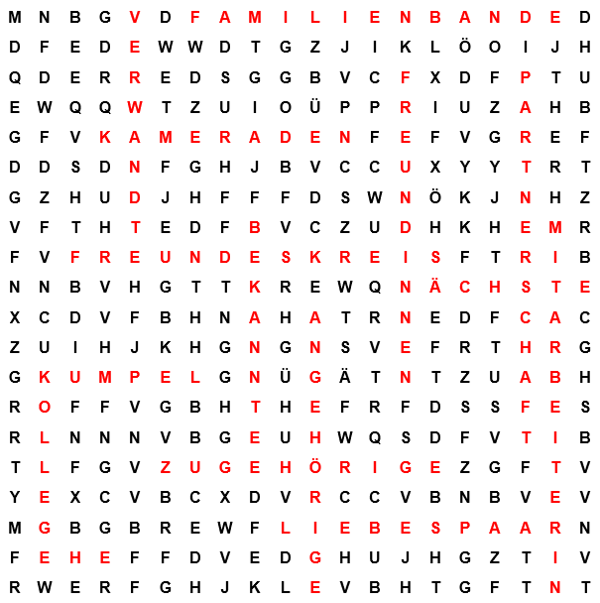
Lösung: Sinnsprüche: Es gibt keine Fremden, nur Freunde, die man noch nicht kennt. / Wer einen Freund sucht ohne Fehler, bleibt ohne Freund. / Der beste Weg, einen Freund zu haben, ist der, selbst einer zu sein. / Es heißt Freundschaft, weil man mit Freunden alles schafft. / Freunde sind die Familie, die wir uns selber aussuchen. / Ein Freund ist jemand, der Dich mag – obwohl er Dich kennt.

Rechts: Lösung Buchstabenquadrat.

Unten: Lösung Suchbild.

